RECORREMOS LA ESCUELA
- PROPÓSITOS Y EVIDENCIAS DE APRENDIZAJE
Competencias y capacidades | Desempeños | ¿Qué nos dará evidencias de aprendizaje?
Convive y participa democráticamente.  - Delibera sobre asuntos públicos.  - Participa en actividades colectivas orientadas a un logro común.  Gestiona responsablemente el espacio y el ambiente.  - Maneja fuentes de información para comprender el espacio geográfico y el ambiente. | - Delibera sobre asuntos públicos para proponer y participar en actividades colectivas orientadas al bien común (escuela segura y saludable), a partir de situaciones cotidianas (en el aula y escuela), y reconoce que existen opiniones distintas a la suya.  - Representa su espacio cotidiano de diversas maneras (dibujos, croquis, maquetas, etc.) utilizando puntos de referencia. | Identifica y representa en un croquis, luego de un recorrido por la escuela, aquellos aspectos que pueden generar un problema tanto en la salud como en la gestión del riesgo.  Escala de valoración.
Se desenvuelve en los entornos virtuales generados por las TIC.  - Personaliza entornos virtuales.  - Gestiona información del entorno virtual. | - Navega en entornos virtuales y utiliza herramientas digitales para afianzar sus aprendizajes de las áreas curriculares. | Realiza toma de fotografías de los espacios que generan situaciones que afectan la vida saludable.  Escala de valoración.
Enfoques transversales | Actitudes o acciones observables
ENFOQUE AMBIENTAL | - Docentes y estudiantes plantean soluciones para conservar la escuela como un espacio saludable y seguro.
ENFOQUE DE DERECHOS | - Docentes y estudiantes manifiestan libremente sus ideas y participan en las actividades y decisiones.

- PREPARACIÓN DE LA SESIÓN
¿Qué necesitamos hacer antes de la sesión? | ¿Qué recursos o materiales se utilizarán en esta sesión?
- Planifica esta sesión para desarrollarla después de un recreo, a fin de poder tener mayores elementos de observación.  - De ser posible, coordina con el personal de Mantenimiento para que no recoja los desperdicios del patio hasta que hayas efectuado el recorrido.  - Prepara la historia para que puedas leerla.  - Consigue los materiales para la elaboración de los croquis.  - Coordina con el encargado del aula de innovación pedagógica para que habilite las laptops XO para el desarrollo de la actividad. | - Impresión de la historia de Andrea y Mario.  - Papelotes de reúso cortados en cuatro.  - Plumones gruesos y delgados.  - Laptops XO.  - Proyector multimedia.

- MOMENTOS DE LA SESIÓN
Inicio | Tiempo aproximado: 20 minutos
En grupo clase
- Saluda a las niñas y los niños, y conversa con ellos sobre algunos aspectos de la unidad anterior. Pídeles que mencionen qué aprendieron de ella (sus características físicas, talentos y habilidades, por ejemplo).
- Cuéntales que cuando te dirigías al salón, te llamaron la atención algunas cosas que notaste en el patio del colegio, y eso te hizo recordar una historia que les contarás (Anexo 1).
Puede suceder que las niñas y los niños opinen que no importa si queda basura, pues hay personas que limpian. Es importante guiar la reflexión hacia el hecho de que existe un lugar para botar la basura, pero ese no es el suelo.
Problematización
- Lee la historia y al finalizar, plantea las siguientes preguntas: ¿qué pasaba en el nuevo colegio de Andrea y Mario?, ¿por qué era un problema?, ¿qué consecuencias ocasionaron estos problemas?; ¿ustedes se han fijado cómo queda el patio después del recreo?, ¿por qué sucede esto?, ¿quién o quiénes son las personas responsables de que esté así?, ¿qué podría suceder si el patio permaneciera en ese estado?, ¿de qué manera nos afectaría?
- Comunica el propósito de la sesión: “En esta sesión haremos un recorrido por la escuela para identificar aquellos aspectos que nos pueden causar problemas tanto en nuestra salud como en nuestra seguridad”.
- Diles que prestarás atención a su participación, en la cual tomarás en cuenta los siguientes aspectos: que identifiquen las zonas de la escuela que pueden representar un problema para la salud y la seguridad, que escuchen las opiniones de los demás y las respeten.
- Coloca el papelógrafo con la escala de valoración de modo que quede a la vista de todos los estudiantes (Anexo 2).
- Determina con las niñas y los niños las normas de convivencia necesarias para esta sesión. Puedes acercarte al cartel, leerlo y pedirles que realicen una selección. Recuérdales que el cumplimiento de las normas será evaluado.

Desarrollo | Tiempo aproximado: 50 minutos
En grupo clase
- Comienza el proceso de análisis de la información contándoles que van a salir a observar el patio, los pasadizos y las escaleras.
- Mediante una lluvia de ideas determina qué observarán y en qué lugares en especial. Por ejemplo, el estado de las escaleras y si están despejadas; la presencia de mochilas o estantes en los pasadizos; si el patio tiene basura en el suelo o los tachos de esa zona han sido mal usados, etc.
- Una vez establecidos los lugares, anótalos en un papelote, dentro de un cuadro de columnas.
- Entrégales una hoja de reúso, en la cual deberán registrar aquello que observen que puede ser un problema y dónde está ubicado. De contar con la laptop XO, solicita el apoyo del/de la docente del aula de innovación para que brinde las recomendaciones necesarias acerca del registro de fotos (Anexo 3).
- Recuerda, junto con las niñas y los niños, las normas de convivencia elegidas, que contribuirán a desarrollar el trabajo de manera eficiente.
En grupos pequeños
Asegúrate de que observen y registren todas las cuestiones que se relacionan con el cuidado de la salud y la seguridad. Si hubiera aspectos que no han observado o que se han olvidado escribir, plantea preguntas que los guíen a recordarlos.

- Divide al salón en tantos grupos como lugares hayan acordado observar y diríjanse al patio para comenzar la investigación. De contar con la laptop XO, entrega una o más a cada equipo para que registren sus observaciones con fotografías.
- Asegúrate de que anoten lo que vayan observando, así como el lugar donde se encuentra.
- Luego de que terminen la observación, convoca a los grupos y regresen al salón.
- Cuando estén en el aula, pídeles que se reúnan con sus grupos y ordenen sus observaciones, de manera que puedan presentarlas en la plenaria.
En grupo clase
- Proponles que un representante de cada grupo salga a exponer lo que observaron. Si han usado la laptop XO para tomar fotografías, solicita el apoyo del/de la docente de aula de innovación para la proyección de las imágenes.
- Mientras se realiza cada presentación, motiva a las niñas y los niños para que planteen preguntas o corroboren lo escuchado.
- Al finalizar cada exposición, haz un recuento de lo conversado, unificando los comentarios y preguntas que hayan podido surgir, luego copia las ideas centrales en la tabla de columnas que elaboraste antes de salir.
- Pide a los estudiantes que lean la información de manera silenciosa y se fijen si se ha incluido todo lo observado.
En grupos pequeños
- Solicita que regresen a sus grupos y entrégales medio papelógrafo de reúso y plumones.
- Indícales que representen con dibujos los puntos donde se encuentran aquellos aspectos que consideran un problema.
- Acuerda, junto con ellos, que los dibujos deben ser claros y contener todos los elementos que caracterizan los espacios que dibujarán, de manera que puedan ser reconocidos.
- Una vez que hayan terminado los dibujos, pégalos en una pared del salón, para que sean usados en sesiones futuras.
En grupo clase
- Reflexiona con los estudiantes sobre el tema tratado a partir de la siguiente pregunta: ¿de qué manera nos vemos afectados por lo que hemos observado?
- Anota sus ideas en un papelote. Este será usado para plantear las actividades de la unidad.

Cierre | Tiempo aproximado: 20 minutos
En grupo clase
- Haz un recuento de las actividades que han realizado el día de hoy en el aula. Los niños y las niñas explicarán para qué y cómo las desarrollaron.
- Destaca la importancia de haber intercambiado ideas y de haber llegado a un acuerdo en su grupo con el aporte de cada integrante.

- REFLEXIONES SOBRE EL APRENDIZAJE
- ¿Qué avances tuvieron mis estudiantes?
- ¿Qué dificultades tuvieron mis estudiantes?
- ¿Qué aprendizajes debo reforzar en la siguiente sesión?
- ¿Qué actividades, estrategias y materiales funcionaron y cuáles no?

Anexo 1
Mario y Andrea son hermanos, y disfrutan mucho de jugar juntos en su colegio con sus amigas y amigos.
Un día, su mamá cambió de trabajo y debieron mudarse. Y, aunque se apenaron porque dejarían a sus compañeros y compañeras, estaban también emocionados por todo lo nuevo que conocerían.

Cuando sus padres los llevaron a conocer su nueva escuela, llegaron después del recreo. Mario y Andrea se quedaron asombrados, pues el patio estaba lleno de envolturas de alimentos y en las esquinas había cáscaras de frutas. También se dieron cuenta de que en los pasadizos los estudiantes dejaban las mochilas; inclusive ellos se tropezaron con una de ellas y casi se caen.

Pero esto no los desanimó, pues igual pensaron que la pasarían bien con sus nuevos amigos y amigas. El primer día que fueron a clases estaban emocionados, sus nuevos compañeros y compañeras los recibieron muy bien. Eran muy alegres y amables.
Todo iba excelente; sin embargo, a ellos no les gustaba cómo quedaba el patio luego del recreo, y que había objetos que no dejaban caminar con libertad por los pasillos del colegio.

Un día hubo un pequeño temblor y todos salieron ordenados; pero, al llegar al pasillo, una de sus amigas se tropezó con una mochila y se lastimó la rodilla. Para colmo, al lado de las escaleras habían dejado pelotas y otros juguetes, lo cual complicó que se movilizaran hasta las zonas de emergencia.

Para cambiar esta situación, Andrea y Mario sabían que debían hacer algo acerca de la basura que quedaba en el patio y los objetos que no dejaban trasladarse con seguridad.

Anexo 2
Escala de valoración
 | Competencia:  Convive y participa democráticamente.  Capacidades:  Delibera sobre asuntos públicos.  Participa en actividades colectivas orientadas a un logro común. |  |  |  |  | Competencia:  Gestiona su aprendizaje de manera autónoma.  Capacidades:  Maneja fuentes de información para comprender el espacio geográfico y el ambiente. |  |  |  |  |  | Competencia:  Se desenvuelve en los entornos virtuales generados por las TIC.  Capacidades:  Personaliza entornos virtuales.  Gestiona información del entorno virtual.
Nombres y apellidos | Desempeños de la competencia | Escala de valoración |  |  |  | Desempeños de la competencia | Escala de valoración |  |  |  |  | Desempeños de la competencia | Escala de valoración
 | Delibera sobre asuntos públicos para proponer y participar en actividades colectivas orientadas al bien común (escuela segura y saludable), a partir de situaciones cotidianas (en el aula y escuela), y reconoce que existen opiniones distintas a la suya. | Siempre | A veces | No lo hace | No observado | Representa su espacio cotidiano de diversas maneras (dibujos, croquis, maquetas, etc.) utilizando puntos de referencia. | Siempre | A veces |  | No lo hace | No observado | Navega en entornos virtuales, realiza búsquedas de información y utiliza herramientas digitales para afianzar sus aprendizajes de las áreas curriculares. | Siempre | A veces | No lo hace | No observado
Carlos
Cruz

Anexo 3
Recorremos la escuela

Paso 1:
Lleva el puntero del mouse sobre el ícono de la actividad Grabar de la laptop XO. Luego, haz clic en Iniciar.

Paso 2:
Toma las fotos teniendo en cuenta lo siguiente: a) haz clic sobre la pestaña Foto; b) centra el lente de la cámara sobre el espacio que registrarás y haz clic sobre el círculo blanco que se encuentra en la parte inferior de la pantalla; c) haz clic en la foto tomada, escribe un nombre que la describa en el cuadro Título y finalmente presiona la tecla Enter para guardar los cambios. Realiza este procedimiento en todas las fotos que realices.

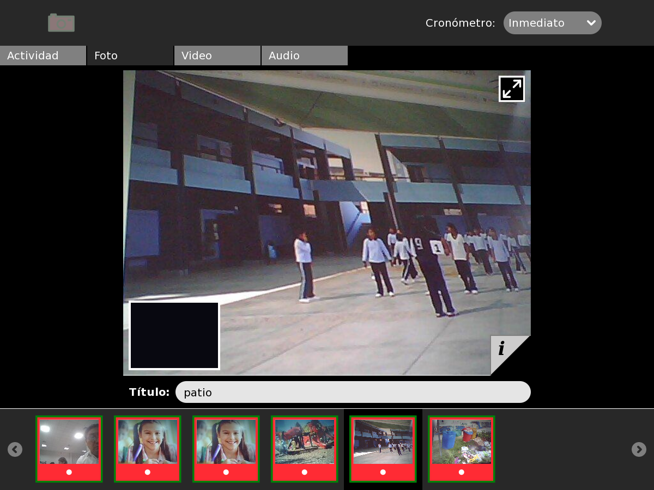
c)
a)
b)

Paso 3:
Para guardar el proyecto con todas las fotos tomadas, lleva a cabo lo siguiente: a) haz clic sobre la pestaña Actividad; b) escribe el nombre del archivo (por ejemplo: fotos del patio); c) haz clic sobre el ícono Guardar o presiona Enter; d) finalmente, presiona la tecla para visualizar el archivo en el diario.
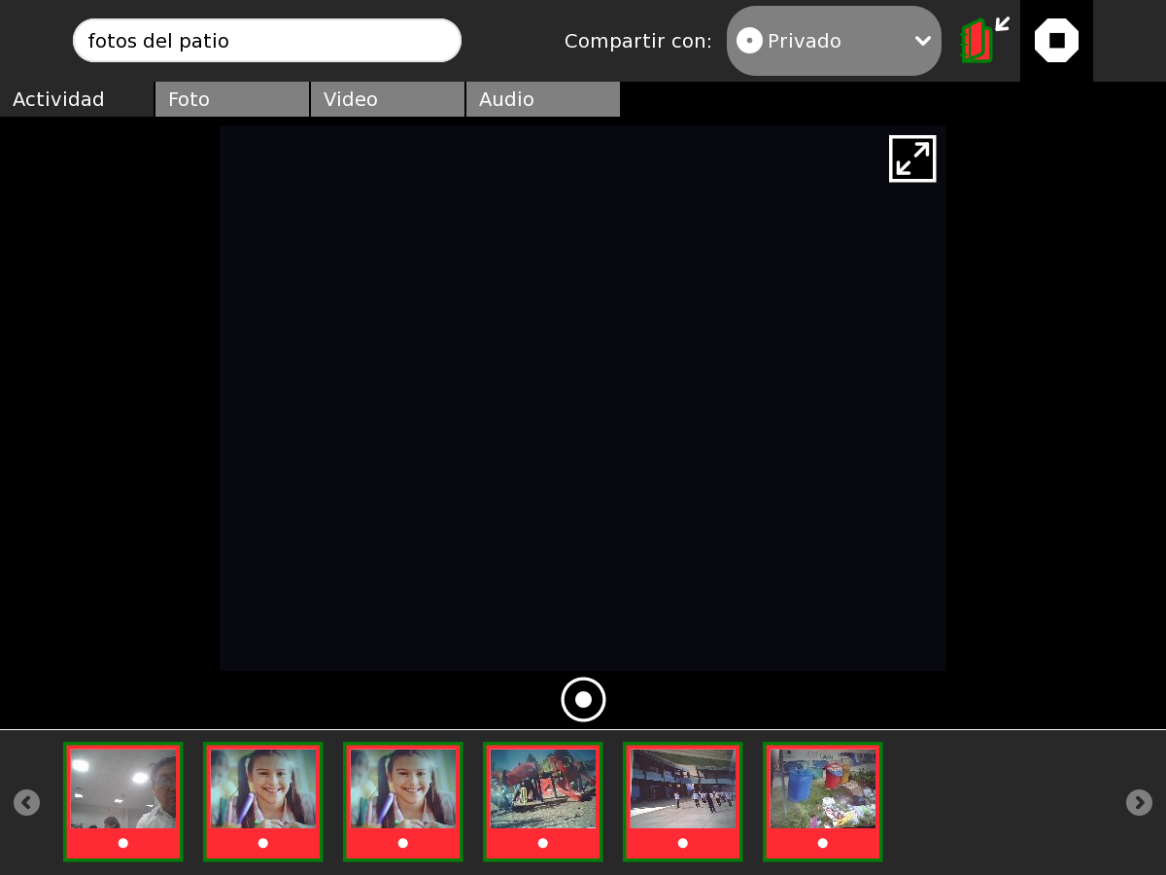
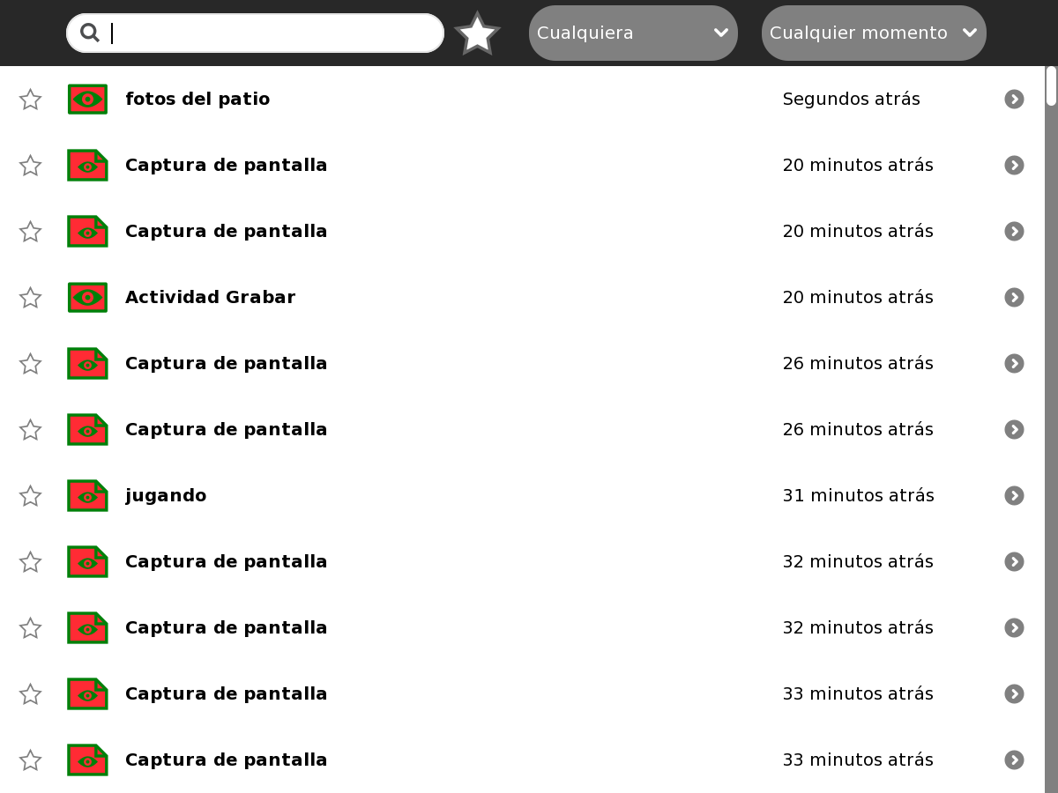
a)
b)
c)
d)

